МИНИСТЕРСТВО НАУКИ И ВЫСШЕГО ОБРАЗОВАНИЯ

РОССИЙСКОЙ ФЕДЕРАЦИИ

федеральное государственное бюджетное образовательное учреждение

высшего образования

«Российский государственный университет им. А.Н. Косыгина

(Технологии. Дизайн. Искусство)»

Кафедра автоматизированных систем обработки информации и управления

Отчет по лабораторной работе №1
по дисциплине «Проектирование баз данных»

Тема: «Постановка задачи проектирования БД»

Выполнил: Ольховский Н.С., ИТА-123
Проверил: Монахов В. И.

Москва 2026
Вариант 17
Цель: Изучить основные этапы обработки информации в АСОИиУ. Выполнить постановку типовой задачи обработки информации. Разработать информационную модель.

Задание: Предприятие производит готовую продукцию. Готовая продукция характеризуется: артикулом, наименованием, размером, ед.измерения, принадлежностью к определенной группе (код и наименование). Готовая продукция хранится на складе. Данные об остатках готовой продукции хранятся в книге остатков (артикул, размер, сорт, количество по книжным остаткам).
Периодически проводится инвентаризация готовой продукции (опись фактического наличия продукции). Данные инвентаризации фиксируются в книгу инвентаризации, в которой записываются: дата инвентаризации, номер акта, а также ассортимент (артикул, размер, сорт, фактическое количество). Так как одна и та же продукция может храниться в разных местах на складе, то ассортимент (артикул, размер, сорт) может повторяться.
По данным инвентаризации необходимо сформировать сличительную ведомость по продукции заданной группы: наименование продукции, фактический и книжный остаток, излишек (недостача).

Схема информационной модели данных изображена на рисунке 1.

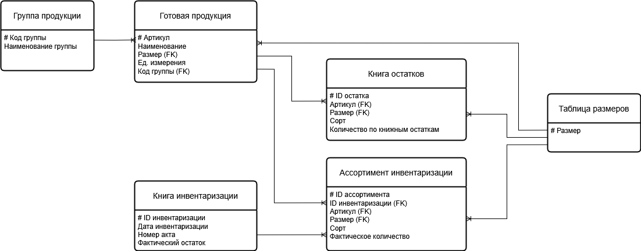
Рис. 1 – Схема физической модели БД

Расчётные значения:
[Книга инвентаризации]
$$Фактический остаток= \sum_{ID инвентаризации}^{Ассортимент инвентаризации}{Фактическое количество}$$

